ЛАБОРАТОРНАЯ РАБОТА № 1
Первоначальная настройка Git
Цель работы: провести первоначальную настройку системы контроля
версий Git, инициализировать каталог для работы, научиться распознавать
состояния файлов (untracked, modified, staged, committed) по выводу команды
git status, зафиксировать несколько последовательных изменений отдельными
коммитами и изучить получившуюся историю коммитов.
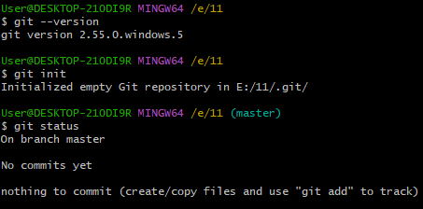
Рисунок 1.1 – Вывод git status сразу после git init
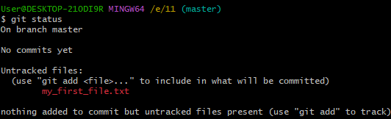
Рисунок 1.2 – Вывод git status сразу после создания my_first_file.txt до git add
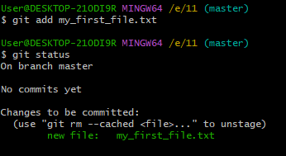
Рисунок 1.3 – Вывод git status my_first_file.txt после git add
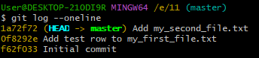
Рисунок 1.4 – Вывод git log –oneline после выполнения всех коммитов
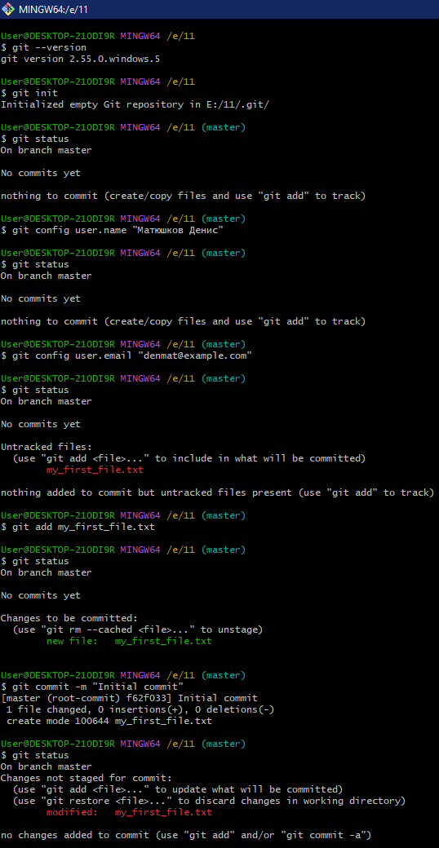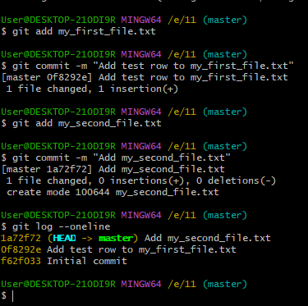
Рисунок 1.5 – Полный код выполнения работы
Контрольный вопросы
1. Чем отличаются друг от друга рабочий каталог (working directory), индекс (staging area) и репозиторий (.git directory)?
Working Directory – папка на диске, где редактируются файлы. Git видит их как «измененные».
Staging Area (индекс) – промежуточная зона, куда файлы попадают после git add. Здесь формируется слепок для следующего коммита.
git Directory (репозиторий) – скрытая папка .git, где хранится вся история коммитов, ветки и объекты. Это уже сохраненные данные.

2. Какие состояния может принимать файл в Git и какими командами осуществляются переходы между ними?
Файл может быть в 4 состояниях:
Untracked – новый, не отслеживается Git.
Unmodified – не менялся с последнего коммита.
Modified – изменен в рабочей папке.
Staged – добавлен в индекс, готов к коммиту.

Переходы:
git add → Untracked/Modified → Staged
git commit → Staged → Unmodified
редактирование → Unmodified → Modified
git reset HEAD <файл> → Staged → Modified (изменения остаются)
git checkout -- <файл> → Modified → Unmodified (потеря изменений)
git rm --cached → Staged → Untracked

3. Почему информация об авторе коммита (user.name, user.email) не должна изменяться после того, как коммит опубликован в общем репозитории?
Поля user.name и user.email входят в хеш (SHA-1) коммита. Если изменить их в уже опубликованном коммите через переписывание истории (например, git commit --amend или filter-branch), хеши всех последующих коммитов изменятся. Это приведет к расхождению истории с удаленным репозиторием, создаст конфликты у других разработчиков и сломает синхронизацию. Кроме того, теряется достоверность авторства. Менять автора можно только в локальных, еще не отправленных коммитах.

4. В чем разница между настройками Git на уровне local и --global? Почему в данной работе используется local-уровень?
--global – настройки для текущего пользователя, применяются ко всем проектам на компьютере (файл ~/.gitconfig).
--local – настройки только для одного конкретного проекта (файл .git/config внутри репозитория). Имеют приоритет над глобальными.

В учебной работе используется --local, потому что:
нужно показать разницу уровней конфигурации;
разные проекты могут требовать разных email/имен (например, учебная и личная почта);
это безопасно – изменения не влияют на другие проекты и не ломают глобальные настройки.

